1. SRE运维
   1. 名词解释
      1. SRE

SRE是指Site Reliability Engineer (网站可靠性工程师)，SRE不是做底层硬件维护，而是负责各种服务的性能和稳定性。

* + 1. SLO和SLI

SLO，全名Sevice Level Objective，即服务等级目标，也就是我们设定的稳定性目标

SLI，全名Service Level Indicator，是服务等级指标的简称，它是衡定系统稳定性的指标。当SLI 等于或高于SLO时，该服务被视为“足够可靠”。

一句话：SLI 就是我们要监控的指标，SLO 就是这个指标对应的目标

* + - 1. SLO的计算

一段时间内故障允许的时长为 100% – SLO。例如：如果可用性 SLO 为 99.9%，则 30 天期限的错误预算为 (1 - 0.999) ✕ 30 天 ✕ 24 小时 ✕ 60 分钟 = 43.2 分钟。这实质上意味着服务每个月允许的不可用时间不超过43.2分钟，否则将无法达到99.9%的SLO目标

* + - 1. 如何选择合适的SLI

在系统中，常见的指标有很多种，比如：

1. **系统层面：**CPU使用率、内存使用率、磁盘使用率等
2. **应用服务器层面：**端口存活状态、JVM的状态等
3. **应用运行层面：**状态码、时延、QPS、TPS以及连接数等
4. **PASS层面：**mysql、redis、kafka、mq和分布式文件储存等组件的QPS、TPS、时延等。

这么多指标，应该如何选择呢？只要遵从两个原则就可以：

1. 选择能够标识一个主体是否稳定的指标，如果不是这个主体本身的指标，或者不能标识主体稳定性的，就要排除在外。
2. 优先选择与用户体验强相关或用户可以明显感知的指标。

我们可以直接套用 Google 的方法：VALET。VALET 是 5 个单词的首字母，分别是 Volume、Availability、Latency、Error 和 Ticket。这 5 个单词就是我们选择 SLI 指标的 5 个维度。

* + - * 1. Volume容量（流量）

就是常说的QPS，TPS等。

如下图，将 用户并发数 和 资源利用率、吞吐量、响应时间的关系分为三个阶段

1. 并发用户数处于轻压力区：响应时间平稳，吞吐量和并发用户数线性相关。
2. 并发用户数处于重压力区：系统资源利用率到达极限，吞吐量开始有下降的趋势，响应时间也会略有上升。
3. 并发用户数进入拐点区，系统处于超负荷状态，吞吐量下降，响应时间大幅度上升。

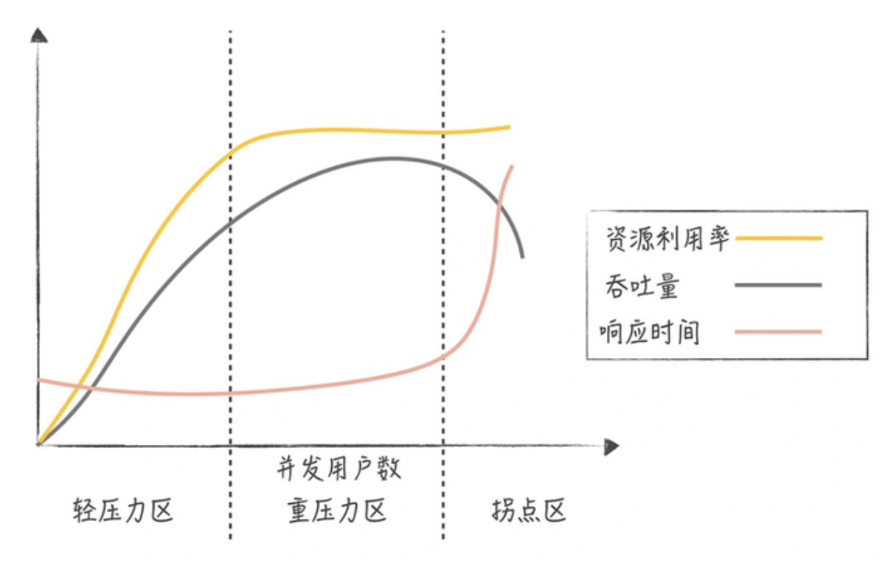

所以我们在评估系统性能时通常需要做压力测试，目的就是找到系统的“拐点”，从而知道系统的承载能力，也便于找到系统的瓶颈，持续优化系统性能。

* + 1. SLI

SLI，全名